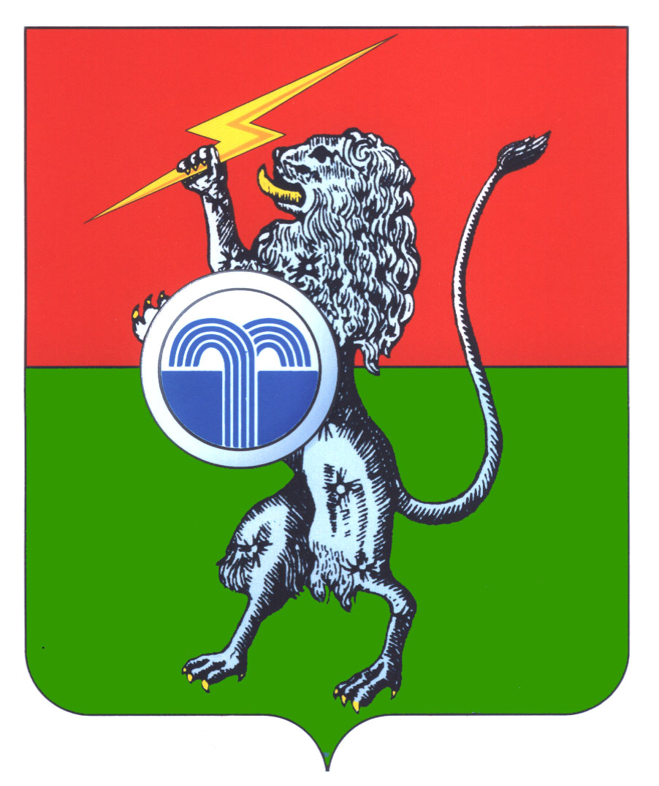
МУНИЦИПАЛЬНОЕ ОБРАЗОВАНИЕ
СУВОРОВСКИЙ РАЙОН
СОБРАНИЕ ПРЕДСТАВИТЕЛЕЙ
7-й созыв
21-е заседание

РЕШЕНИЕ

от 20 января 2025 г. № 21-136

г. Суворов

О повестке дня двадцать первого заседания Собрания представителей муниципального образования Суворовский район 7-го созыва

Собрание представителей муниципального образования Суворовский район РЕШИЛО:
Включить в повестку дня двадцать первого заседания Собрания представителей муниципального образования Суворовский район 20 января 2025 года следующие вопросы:
- О назначении временно исполняющего обязанности главы администрации муниципального образования Суворовский район.
- О внесении изменений в решение Собрания представителей муниципального образования Суворовский район от 22.03.2024 №8-58 «Об утверждении Положений «О системе оплаты труда лиц, замещающих должности муниципальной службы в администрации муниципального образования Суворовский район» и «О системе оплаты труда лиц, замещающих муниципальные должности Ревизионной комиссии муниципального образования Суворовский район».

Глава  муниципального образования  Суворовский район | К.В. Ферапонтов

